TS1-CURS 18

4.5. CRITERIUL DE STABILITATE NYQUIST
Considerăm sistemul cu reacţie negativă unitară cu funcţia de transfer în circuit închis
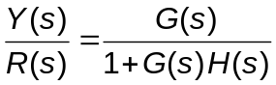.
Pentru ca sistemul să fie stabil este necesar ca toate rădăcinile ecuaţiei caracteristice 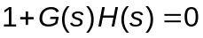, să fie plasate în semiplanul complex s stâng.
De obicei, funcţia de transfer a sistemului în circuit deschis G(s)H(s) este o funcţie raţională de forma
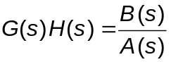,
cu zerouri şi poli cunoscuţi.
Deoarece
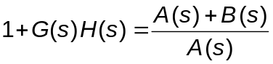,
rezultă că rădăcinile ecuaţiei caracteristice sunt zerourile funcţiei raţionale 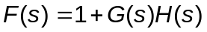, adică, rădăcinile ecuaţiei 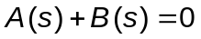.
Remarcăm faptul că, un sistem în circuit închis poate fi stabil chiar în situaţii în care funcţia de transfer în circuit deschis, 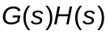, are poli şi zerouri în semiplanul complex drept.
Criteriul de stabilitate Nyquist corelează funcţia de frecvenţă a sistemului în circuitul deschis 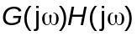 cu numărul zerourilor şi al polilor funcţiei 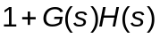 din semiplanul complex, drept. Acest criteriu este util în analiza sistemelor de reglare automată deoarece permite evaluarea grafică a stabilităţii absolute a sistemului în circuit închis din curbele răspunsului în frecvenţă al sistemului deschis, fără a fi nevoie să determinăm polii sistemului închis.
Criteriul de stabilitate Nyquist are la bază principiul argumentului (vezi Anexa A.7). Conform acestui principiu dacă un contur (curbă închisă) C_{s}, din planul s încercuieşte, în direcţie orară, Z zerouri şi P poli ai unei funcţii raţionale F(s), fără a trece printr-un pol sau zero al acesteia, atunci conturul transformat C_{F} din planul F(s) încercuieşte originea planului complex de N=Z–P ori, de asemenea în sens orar. Conturul C_{F} se obţine prin transformarea (maparea), prin intermediul funcţiei raţionale complexe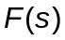, a conturului C_{s}, când un punct parcurge conturul C_{s} în sens orar.
Remarcăm faptul că prin aplicarea acestui principiu nu este posibil să găsim separat numărul de zerouri, respectiv de poli. De obicei însă în sistemele de reglare, numărul polilor 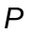, ai funcţiei complexe se poate determina cu uşurinţă, fiind identic cu numărul polilor funcţiei sistemului deschis (de regulă funcţia de transfer a sistemului deschis este cunoscută sub formă factorizată). Prin urmare, dacă se determină 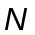 din examinarea caracteristicii polare a funcţiei , atunci numărul de zerouri conţinute în conturul închis din planul rezultă imediat din relaţia Z=N+P.
Pentru a analiza stabilitatea sistemelor liniare de reglare, considerăm conturul închis din planul , parcurs în sens orar, care încercuieşte, în întregime, semiplanul complex drept. Conturul este format din axa imaginară 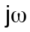 parcursă de la 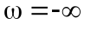 la 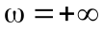 şi o curbă semicirculară de rază infinită plasată ăn semiplanul complex drept (Figura 4.22). Curba închisă care se obţine astfel se numeşte contur Nyquist.
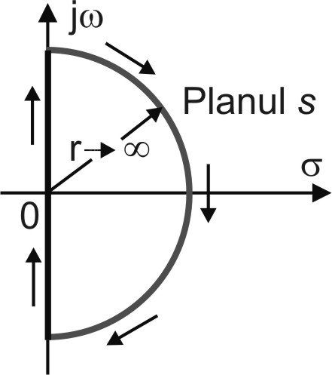

Figura 4.22.
Se constată că acest contur include (cuprinde în interiorul său) toate zerourile şi polii funcţiei complexe 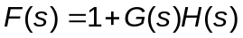, care au partea reală pozitivă. Într-o primă etapă impunem condiţia ca acest contur închis (Nyquist) să nu treacă prin nici un pol sau zero ale funcţiei complexe . Cazul special când , respectiv au un pol sau poli pe axa imaginară va fi discutat ulterior.
Deoarece conturul Nyquist din planul s încercuieşte semiplanul complex drept în întregime, numărul zerourilor funcţiei din acest semiplan este egal cu numărul polilor instabili (din semiplanul complex drept) plus numărul de încercuiri în sens orar a originii de către conturul transformat prin intermediul funcţiei .
Sistemele fizic realizabile, au de obicei gradul polinomului de la numitorul funcţiei , mai mare decât (sau egal cu) gradul polinomului de la numărător. În consecinţă, limita funcţiei , când s tinde la infinit este zero sau o constantă, şi prin urmare 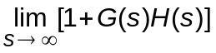 va fi de asemenea constantă, deci funcţia va avea o valoare constantă când s parcurge curba semicirculară de rază infinită. Din cele prezentate rezultă că, numărul de încercuiri ale originii de către locul de transfer al funcţiei poate fi determinat considerând numai o parte a conturului închis din planul s , şi anume, axa .
În aceste condiţii partea din locul de transfer al funcţiei care corespunde porţiunii conturului Nyquist de la 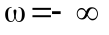 la 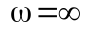 este determinată numai de funcţia 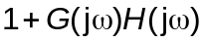. Deoarece este vectorul rezultant care se obţine prin adunarea vectorului unitate (de modul egal cu unu şi fază zero) cu vectorul complex , rezultă că este identic egal cu vectorul care are punctul de aplicaţie 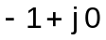 şi vârful la valoarea corespunzătoare funcţiei complexe , aşa cum se vede în figura 4.23.
Prin urmare încercuirea originii de către curba polară a funcţiei este echivalentă cu încercuirea punctului de către curba polară a funcţiei . În concluzie, stabilitatea sistemului în circuit închis se poate evalua examinând încercuirea punctului de către curba polară a funcţiei , a sistemului în circuit deschis.
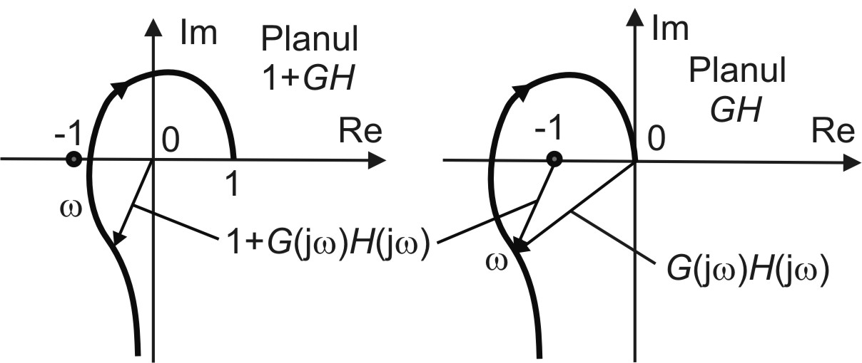

Figura 4.23.

Desenarea curbei polare a funcţiei pentru conturul Nyquist parţial (de la 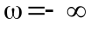 la 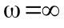) este relativ simplă, deoarece porţiunea corespunzătoare semiaxei negative 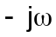 este simetrică, faţă de axa reală, cu partea din caracteristica polară care se obţine prin transformarea semiaxei pozitive, . În consecinţă curbele polare ale funcţiilor , respectiv 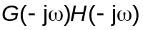 sunt reciproc simetrice faţă de axa reală. Curba semicirculară de rază infinită este transformată fie în originea planului 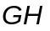 sau într-un punct de pe axa reală a acestui plan.
4.5.2. Forma simplificată a criteriului de stabilitate Nyquist
Cele mai multe procese întâlnite în practica sistemele de reglare sunt stabile în circuit deschis, şi prin urmare P=0. Dacă nu are poli în semiplanul complex drept, atunci 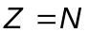. Având în vedere că stabilitatea sistemului în circuit închis este asigurată dacă Z este egal cu zero, rezultă că şi N trebuie să fie egal cu zero, deci , în această situaţie, va fi necesar ca locul de transfer al funcţiei să nu încercuiească punctul . De asemenea, conform celor prezentate în secţiunea anterioară, pentru evaluarea stabilităţii nu este necesar să se utilizeze axa în întregime, ci numai porţiunea pozitivă a acesteia. În concluzie avem următoarea formulare pentru forma simplificată a criteriului de stabilitate Nyquist
Un sistem stabil în circuit deschis cu funcţia de transfer G(s)H(s) este stabil în circuit închis dacă, şi numai dacă, punctul critic −1+j 0 este plasat la stânga caracteristicii polare a funcţiei G(jω)H(jω), cănd ω ia valori între 0 şi ∞.
Stabilitatea acestor sisteme se poate evalua observând dacă punctul critic este inclus sau nu de curba Nyquist asociată funcţiei . Regiunea care se consideră că include punctul critic este pusă în evidenţă prin haşurare ca în figure 4.24.
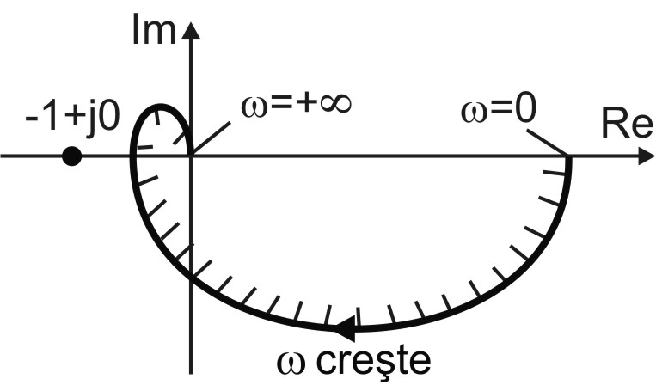

Figura 4.24.
Pentru ca un sistem să fie stabil este necesar ca punctul critic să fie plasat in afara zonei haşurate.
Exemplul 4.11
Să se evalueze stabilitatea în circuit închis a sistemului cu funcţia de transfer în circuit deschis:
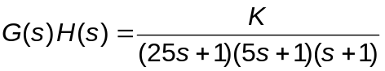.
Rezolvare
Funcţia de frecvenţă a sistemului considerat este:
,
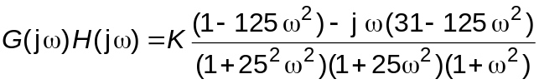, (a)
de unde se obţine
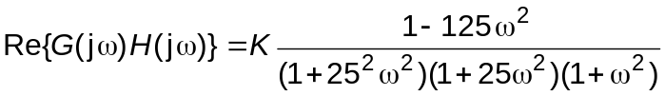, (b)
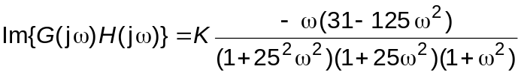. (c)
Având în vedere relaţia (a), avem 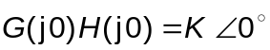 deoarece =0 şi 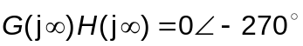 ca urmare a faptului că nm=3.
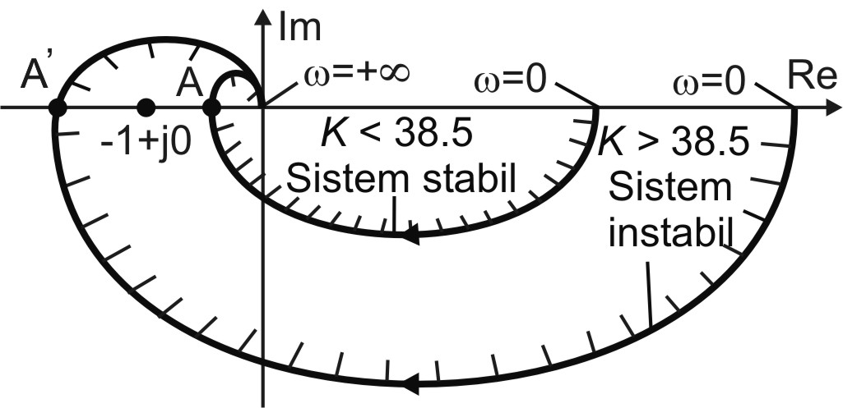

Figura 4.25.
Punctul de intersecţie al curbei polare cu semiaxa reală negativă se obţine din condiţia 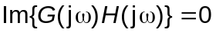 aplicată relaţiei (c), de unde rezultă ecuaţia 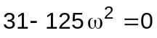, cu soluţia 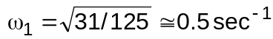. Înlocuind 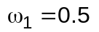 în relaţia (b) se determină abscisa punctului de intersecţie cu axa reală 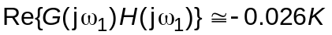. Pentru ca sistemul în circuit închis să fie stabil este necesar să fie respectată condiţia 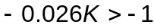, de unde rezultă 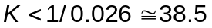. În figura 4.25 se prezintă curbele polare ale sistemului studiat în cazurile în care acesta este stabil, respectiv instabil.

4.5.3. Forma generală a criteriului de stabilitate Nyquist
Considerăm acum sistemele de reglare instabile în circuit deschis. Vom presupune că funcţia de transfer în circuit deschis are P poli în semiplanul complex drept, dar nu conţine poli sau zerouri pe axa imaginară. Dacă P este diferit de zero, pentru ca sistemul în circuit închis să fie stabil, trebuie să avem 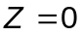 sau 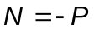, ceea ce înseamnă că este necsar ca locul de tranfer al funcţiei G(s)H(s) să incercuiască de P ori, în sens trigonometric (invers acelor de ceas ), punctul .
În aceste condiţii avem următoarea formulare a criteriului Nyquist:
Dacă funcţia de transfer a sistemului deschis, G(s)H(s) are P poli în semiplanul complex s drept, sistemul în circuit închis este stabil dacă, şi numai dacă, locul de transfer al funcţiei G(s)H(s), obţinut la parcurgerea în sens orar a conturului Nyquist din planul s, încercuieşte punctul critic −1+j 0 de P ori în sens trigonometric.
Exemplul 4.13
Să se studieze stabilitatea sistemului închis cu funcţia de transfer în circuit deschis de forma:
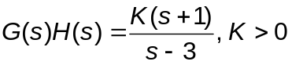.
Rezolvare
Funcţia de transfer în circuit deschis are un pol (s = 3) în semiplanul complex s drept, (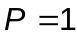), deci sistemul deschis este instabil. Pentru ca sistemul închis să fie stabil ar fi necesar ca locul de transfer al funcţiei 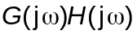, cu ω de la − ∞ la +∞, să încercuiească, o dată, în sens trigonometric, punctul critic .
Curba polară a funcţiei de de frecvenţă
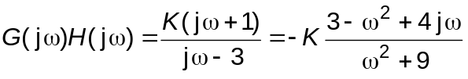, (a)
este un cerc parcurs în sens trigonometric care trece prin punctele 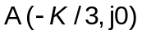 pentru 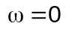 şi 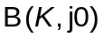 pentru 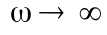 (Figura 4.27). Semicercul de sub axa reală corespunde valorilor pozitive ale pulsaţiei. Deoarece , pentru asigurarea stabilităţii este necesar ca locul de transfer să încercuiească punctul critic . Din figura 4.27 se poate vedea că locul de transfer care se obţine pentru K=1 nu respectă această cerinţă, şi prin urmare, în acest caz, sistemul închis este instabil.
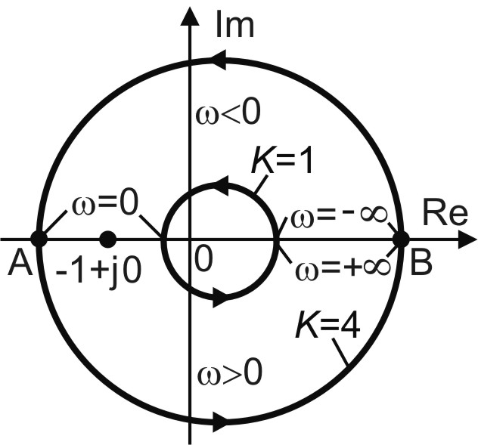

Figura 4.27.
Pentru a obţine un sistem stabil în circuit închis, este necesar ca punctul A să fie plasat la stânga punctului critic . Având în vedere că punctul A rezultă pentru 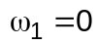, din relaţia (a) obţinem condiţia de stabilitate 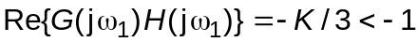, sau 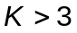.
Rezultatul obţinut este deosebit de interesant, deoarece, de obicei, creşterea amplificării K a sistemului în circuit deschis, reduce gradul de stabilitate a sistemului în circuit închis.
Corectitudinea soluţiei care s-a obţinut mai înainte se poate verifica uşor cu criteriul de stabilitate Routh. Ecuaţia caracteristică a sistemului în circuit închis este 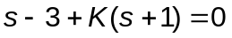, sau 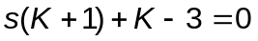, de unde rezultă că avem tabloul Routh:
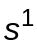 | K+1 | 0
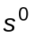 | K−3 | 0
Pentru ca sistemul să fie stabil trebuie ca toţi coeficienţii din prima coloană să fie pozitivi, deci K trebuie să fie mai mare decât 3.

